8주차 예비보고서

전공 : 컴퓨터공학과 학년 : 2학년 학번 : 20201597 이름 : 신동준

1. **7-Segment Display에 대해 조사하시오.**

7-Segment Display는 총 7개의 선분으로 이뤄져서 0~9사이의 숫자를 표현하기 위해서 사용된다. 추가로 소수의 표현을 위해서 오른쪽 아래 DP 가 추가된 형태도 있다.

6,7,9는 획의 표현에 따라서 2가지 방법으로 표현할 수 있으며 나머지는 한가지로 특정된다. 아래와 같은 형태이며, 설계에 따라 가독성을 높이고자 기울인 형태도 있다.

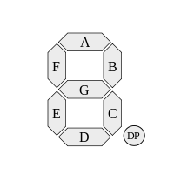

1. **7-Segment Display의 동작 원리에 대해 조사하시오.**

각각의 Segment에 LED를 연결해서, 0~9 숫자에 맞춰 지정된 형태로 전기를 흘려주면, Segment들이 모양에 맞춰 켜지면서 signal을 표현할 수 있다. 타입의 종류는 2가지이지만, 둘 다 8개의 pin으로 묶여져있다.

1. **7-Segment (Anode Type , Cathode Type) 에 대해 조사하시오.**

각각의 선을 잇는 pin들의 연결 방식에 대한 차이가 있다. Anode Type은 각각의 핀이 Anode로 연결되고, Cathode Type은 각각의 핀이 Cathode로 연결되어 있다고 보면 된다. 이들은 제어를 어떻게 하느냐도 차이가 나는데, 아래 그림과 같이 Anode는 GND에 연결하고 Cathode는 VCC를 연결하게 된다.

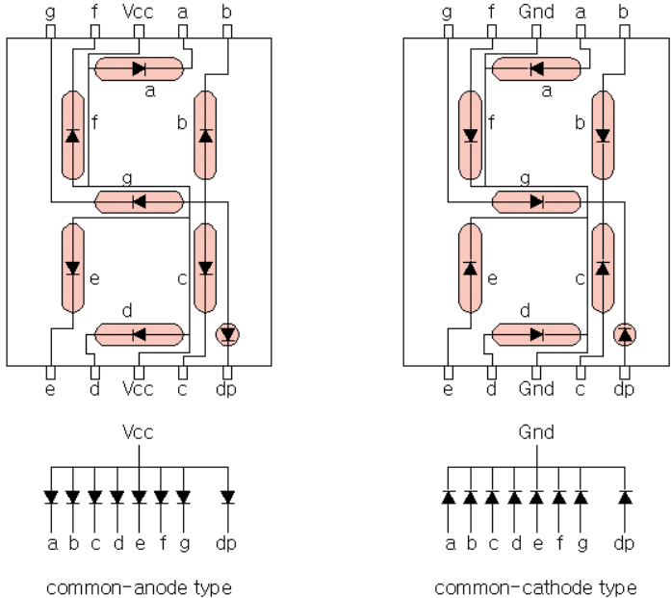

1. **7-Segment 의 구동 방식에 대해 설명하시오.**

하나일 때는 static 구동방식을 택하는데 핀의 개수는 많아도 구동방식이 안정적이다.

만약 여러 개가 병렬로 연결 되어있다면 (나타내야할 숫자가 동시간에 2개 이상이라면)이는 한번에 키는 것처럼 사용자에겐 보이지만 아주 빠르게 순서대로 회로가 지나가면서, 잔상을 유발하게되고, 모두 동시간대에 켜져있는 것처럼 보이게 하는 원리이다.

1. **기타이론.**

IC 7446, IC 74246, IC 74247 : 이들은 7-seq display 드라이버들로 Binary 코드를 변환해 Segment들을 켜는 IC들이다.

